Сочинение по картине И. Грабаря «Февральская лазурь»
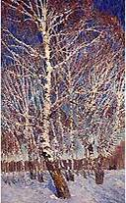
Цели урока:
1.Формирование умения “читать” картину, понимать идейный замысел художника.
2.Развитие пространственного мышления, обогащение словарного запаса учащихся, развитие представления о холодных и тёплых тонах картины.
3.Способствование развитию творческого воображения и литературной речи учащихся.

Оборудование: мультимедийный проектор, слайды с изображением художника И.Грабаря, картин “Неприбранный стол”, “Февральская лазурь”, музыка П.И.Чайковского “Времена года” (“Февраль”).
Ход урока
1. Организационный момент
Сегодня вам предстоит написать сочинение по картине Игоря Эммануиловича Грабаря.
(Портрет художника. 1слайд).
Кто из вас слышал о таком художнике?
2. Подготовительная беседа
Игорь Эммануилович увлекался рисованием с раннего детства. После окончания лицея он поступил учиться в Петербургский университет на юридический факультет. Позже он закончил Петербургскую академию художеств. Он был архитектором, замечательным реставратором.
В начале ХХ века он был директором Третьяковской галереи в Москве, а затем в Русском музее города Санкт - Петербурга.
Наиболее известные его работы “Неприбранный стол”, “Февральская лазурь”. (2, 3 слайд).
Он был выдающимся портретистом и пейзажистом.
-Что означает слово “портретист”?
-Что означает слово пейзаж? Обратимся к энциклопедии (Пейзаж – рисунок, картина, на которой изображена природа. Пейзажист – художник, специалист по пейзажам).
И.Грабарь всегда искренне и правдиво изображал русскую природу.
3. Знакомство с картиной
Отгадайте загадку.
Ветви белой краской разукраш
Брошу серебро на крышу вашу.
Тёплые весной придут ветра
И меня прогонят со двора.
-Какое это время года?
(Зима).
-Что очень часто происходит в зимнее время? Это связано с явлением природы и состоит из двух корней. (Снегопад).
-А какой месяц зимы нас интересует, вы узнаете, отгадав ещё одну загадку.
Снег мешками валит с неба,
С дом стоят сугробы снега.
То бураны и метели
На деревню налетели
По ночам мороз силён,
Днём метели слышен звон.
День прибавился заметно.
Ну, так что за месяц это? (Февраль).
-А какой сейчас идёт месяц?
-Каким мы увидели этот месяц? – снежным, морозным, ветряным.
В старину этот месяц называли даже так: ветродуй.
- Как вы думаете, почему его так называли? В этом месяце очень часто дуют сильные ветра.
В старину февраль называли лютый, Вьюговой и Снежень из-за частых метелей и морозов. Иногда называли его Бокогреем. За то, что он вроде межи между зимой и весной, называли его Меженем. Днём в феврале часто бывает ярко, солнечно, но холодно, потому что солнце светит, но не греет.
Именно февральские краски природы стали для И. Грабаря волнующими и привлекательными.
4. История создания картины
Дети рассматривают картину под музыку П.И. Чайковского “Времена года” (“Февраль”).
4 слайд.
Автор писал: “Когда я однажды взглянул на верхушку берёзы снизу, с поверхности снега, я обомлел от открывшегося передо мной зрелища фантастической красоты: какие-то перезвоны и перекликания всех цветов радуги, объединённых голубой эмалью неба”. И это видение изобразил художник на картине “Февральская лазурь”.
3 слайд.
5. Беседа по содержанию картины.
-Объясните значение слова лазурь. (Это светло-синий цвет, голубая или светло-зелёная краска с сиреневатым оттенком).
Мастерство художника заключается в том, что он сумел в обыкновенном русском пейзаже увидеть самое замечательное, красивое.
Посмотрите внимательно на небо на картине Грабаря.
- Когда такое небо бывает в природе? – В феврале или марте в ясный, морозный, солнечный день.
- Что помогает нам понять, что день изображён солнечный? – Сверкают стволы берёз. На них видны отблески солнца.
- Какие строки из стихотворения А.Пушкина вам вспоминаются?
Под голубыми небесами
Великолепными коврами,
Блестя на солнце снег лежит.
-Рассмотрите берёзы, как они расположены? - На переднем плане старая берёза, вдали расположены её подружки, молодые берёзки.
- Какой день изобразил художник – тёплый или холодный? – тёплый, уже пригревает солнышко
- Какими бы тонами изобразил художник стужу? – белыми, серыми, синими тонами.
Такие тона называют холодными. А на картине преобладают тёплые тона - солнечные.
И.Э.Грабарь вот такими словами описывал своё любимое время года (на доске): “Настали чудесные солнечные февральские дни. В природе творилось нечто необычное. Казалось, что она праздновала какой-то небывалый праздник лазоревого неба, жемчужных берёз, коралловых веток и сапфировых теней на сиреневом снегу”.
- Какие слова помогают увидеть февральский день?
- Изображено ли всё это на картине?
- А как выглядит берёза на переднем плане? – она уже старая, потому что искривлённая, огромная, у неё толстый ствол, много веток.
- А на заднем плане, какие берёзы? – там одна старая берёза и много молодых.
- Что вам напоминают сплетённые ветви молодых и старой берёз, усыпанных снегом? – красивый, морозный узор на окне, кружево.
- А почему именно берёзу выбрал художник? – символ русской зимы.
Чтение стихотворения С.Есенина “Белая берёза под моим окном...” (Читает ученик)
С.Есенин увиденное описал словами, а И. Грабарь – красками.
6. Словарная работа. Подбор опорных слов для написания сочинения. Орфографическая работа.
- Давайте ещё раз повторим те эпитеты, которыми вы будете пользоваться при написании сочинения.
День – морозный, солнечный, ясный.
Небо – голубое, бирюзовое, лазурное, чистое, высокое, прозрачное, безоблачное.
Воздух – чистый, морозный, прозрачный, бодрящий, колется.
Снег – белый, пушистый, чистый, блестит, сверкает, переливается огнями.
Берёза – большая, красивая, нарядная, огромная, могучая, гордая.
7. Составление плана.
1. И.Э.Грабарь – певец русской природы.
2. Описание картины
3. Впечатление, произведённое картиной.
8. Пример сочинения ученицы 3-го класса.
И.Э.Грабарь – певец русской природы, пейзажист. С раннего детства художник любил рисовать.
Передо мной картина под названием “Февральская лазурь”. День – морозный, ясный, солнечный. На небе ни одного облачка. Небо – голубое, лазурное, чистое, высокое. Воздух – свежий, прозрачный. А снег такой белый, пушистый, что глаза ослепляет.
Вот берёза. Она такая стройная, кудрявая, белоствольная, красивая и прекрасная! Она стоит, как фонтан, и его брызги застыли в воздухе. А вот её подружки: молоденькие берёзки. Все эти берёзки улыбаются солнышку.
Когда смотрю я на эту картину, то у меня поёт душа!
9. Написание сочинения (под музыку П.И.Чайковского). Редактирование. Анализ сочинений.
10 .Итог урока. 5 слайд.

ТЕМА: Сочинение по картине Б.М. Кустодиева «Масленица»

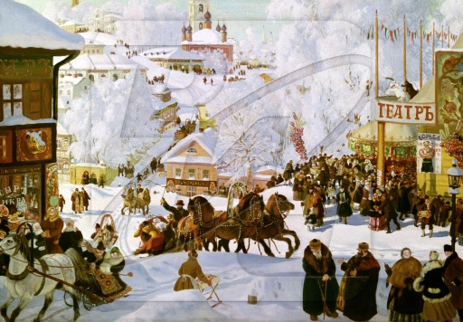
ЦЕЛИ:
- Познакомить учащихся с биографией и творчеством Бориса Михайловича
Кустодиева;
- Формировать у детей личностное отношение к восприятию картины, умение писать сочинение на модели определённого типа текста (в данном случае повествования), внимательно рассматривая картину, обращать внимание на её изобразительные средства;
- Формировать у детей навык словесного иллюстрирования;
- Способствовать развитию умения правильно употреблять имена существительные в речи.

Организационный момент (1, 2 слайд)
- Какие праздники вы любите?
- Самые любимые праздники в нашей стране – Новый год, 8 марта (Международный женский день), 23 февраля (День защитника Отечества), День Победы.
- Вспомните, какие православные праздники праздновала вся Россия. (Рождество, Троица, Вербное воскресенье и Пасха). У каждого праздника свой обычай, красота.
Актуализация знаний (3 слайд)
- Среди древнерусских праздников особо любимых русскими людьми – Масленица. Это праздник, который «провожает зиму». Масленица длится целую неделю и приходится на ту пору зимы, когда начинаются оттепели, с крыш капает капель, день начинает увеличиваться, холод отступает.
Масленицу называли разными именами: развесёлая, честная, широкая. Существовало поверье, если на Масленицу не будет потех и веселья, то жить придётся в горькой беде. Поэтому пекли блины с маслом, сметаной, оладьи, ходили друг к другу в гости, катались на лошадях в разукрашенных и укрытых коврами санях, одевались в яркие наряды.
В городах устаивались шумные балаганы. Да ещё приговаривали:
(4 слайд)
- (хором читаем) ПРИХОДИ ВЕСНА С РАДОСТЬЮ, С ВЕЛИКОЙ РАДОСТЬЮ. МАСЛЕНИЦУ ПРОВОЖАЕМ, СВЕТА, СОЛНЦА ОЖИДАЕМ. КОНЧИЛАСЬ ТВОЯ ВЛАСТЬ, ЗИМА! ВЕСНА НА ПОРОГЕ!
- Ребята, а что вы знаете о праздновании Масленицы в России?
Постановка темы урока (5 слайд)
- Праздник Масленицы очень красив. Многих художников он вдохновил на написание картин. А особенно любил Масленицу русский художник Борис Михайлович Кустодиев. Он посвятил несколько своих картин этому празднику. Сегодня мы напишем сочинение по картине Кустодиева «Масленица»
Знакомство с репродукцией картины (6 слайд)
- Какими словами можно передать настроение, которое вызывает у вас эта картина?
- Какие чувства хотел выразить художник в этой картине?
- Что вы видите на этой картине?
- Что вас заинтересовало?
- Какие краски являются главными на этом полотне?
Рассказ о художнике и его творчестве (7, 8 слайд)
- Борис Михайлович Кустодиев родился 7 марта 1878 года в городе Астрахань. Он окончил духовную семинарию. И после этого поступил в Академию художеств в Петербурге. Его учителями были И.Е. Репин, В.Г. Перов, Крамской.
Наиболее известные его картины – «Купчиха за чаем», «Портрет Фёдора Шаляпина», «Московский трактир»
Анализ содержания картины (7 слайд)
- Что изобразил художник на переднем плане?
- Каким образом развлекаются люди?
- Какое выражение лиц у людей?
- На фоне чего изображено катание?
- Художник нам показал истинный облик русского города и русской природы. Сцена масленичного катания показывает красоту национального русского праздника. Картина захватывает своей широтой, радостной расцветкой красок.
- Опишите небо. Каким вы его видите?
- Какие цвета избрал художник для изображения города?
- Что изображено в левой части картины? А в правой?
- Почему на картине так много фигур людей?
- Катят сани. И кажется, что слышен задорный смех, весёлые приветствия, перезвон колокольчиков на красочно украшенной упряжке лошадей. Лошади бодро, весело и резво бегут по сугробам.
Русские красавицы берёзки лёгким облачком возвышаются над зданиями городка. Их серебристое украшение подчёркивает красоту куполов церквей.
Стаи птиц, потревоженные шумным праздником, кружат над городом. На зимний пейзаж можно смотреть долго.
Составление плана
1. Масленица – один из любимых русских праздников
2. Описание картины
а) праздник;
б) природа
3. Какие чувства вызывает эта картина у вас?
Слова для справок: восторг, восхищение, радость, праздничное веселье, бодрое, игривое настроение.
Самостоятельная работа (7 слайд)
- Прежде, чем вы начнёте выполнять свои работы, я хочу показать вам сочинение своей ученицы. (8 слайд)
Итог урока
- Что бы вам хотелось сказать в конце урока?
- Какую роль сыграли имена существительные в вашем сочинении?

Сочинение по картине К.ф. Юона «Мартовское солнце»

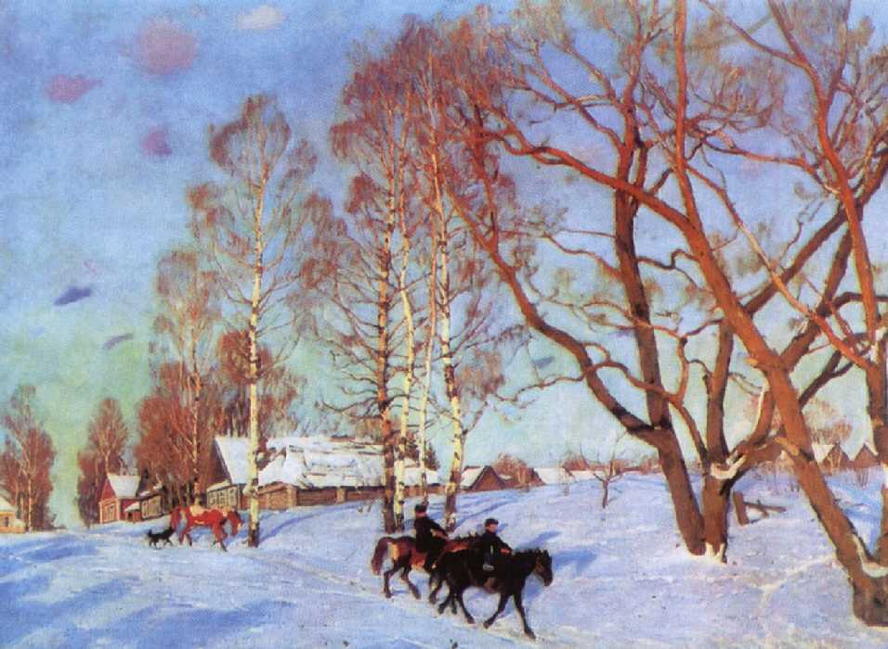
Цели: - познакомить с творчеством К.Ф.Юона, формировать у учащихся умение использовать выразительные средства языка для передачи своих мыслей и впечатлений; определять основную мысль произведения;
- воспитывать интерес и любовь к искусству, устному народному творчеству, развивать у детей чувство прекрасного.
План урока
- Организация класса.
- Постановка темы урока.
- Сегодня мы будем работать над сочинением-описанием. Будем строить эту работу на материале пейзажа: картина К.Ф. Юона « Мартовское солнце».
Ш. Вступительная беседа.
- – Каковы особенности марта месяца?
- Как вы думаете, о каком месяце написал И.Бунин вот эти строки?
Бушует полая вода.
Шумит и глухо, и протяжно.
Грачей пролетные стада
Кричат и весело, и важно.
Старославянское название марта – Брезень. В народе его иногда называли капельником, иногда протальником. Как вы думаете. Почему?
Очень долгое время в Древней Руси Новый год начинался с 22 марта. И только в 988 году. Когда Древняя Русь приняла Христианство, новый год стали отмечать 1 марта. И так было до царствования Петра I.
Хоть и пугает морозом март, но под лучами горячего весеннего солнца они держатся недолго.
- Какие пословицы, поговорки, приметы, связанные с мартом вы знаете?
2.- Кто из вас слышал о художнике К.Ф. Юоне?
- Широко известны его картины: «Весенний солнечный день», «Волшебница зима», «Конец зимы. Полдень», «над Волгой», «Троицкая Лавра зимой».
Рассказ учителя о К.Ф. Юоне (презентация).
IV. Знакомство с картиной.
Беседа по картине:
- Какие чувства, желания рождает пейзаж?
/радости, торжественного предчувствия нового, желание подставить лицо тёплым весенним лучам солнца/
- Что больше всего привлекает ваше внимание?
/жанровая сценка: дети, лошади, собачка/
- Давайте мысленно уберём их из картины. Что изменилось?
Анализ картины.
- Каков, по-вашему, замысел картины?
- Эта картина о том своеобразном настроении, которое испытывает человек в конце зимы. Всё истомилось. Всё ждёт тепла и света, но всё же жаль уходящей зимы с её красотой, с её забавами. Эта картина о красоте снега и о радостном предчувствии тепла и весны.
- По каким признакам можно определить, что на картине изображена весна?
- Яркие солнечные блики, высокое голубое небо, подтаявший снег, ветки деревьев тянутся к небу, к тёплым лучам солнышка.
- Какие цвета использует художник?
- голубой, желтый, розовый, синий.
- Какие тона преобладают – тёплые или холодные?
Сероватые оттенки, ещё холодно, но с неба льются тёплые жёлтые тона.

На картине «Мартовское солнце» К.Ф. Юон изобразил раннюю весну, время пробуждения природы. Снег ещё повсюду. Он звонко хрустит под копытом весело трусящих по деревенской улице лошадок, ещё глубоки отражающие яркую синеву неба сугробы, но в прозрачном воздухе уже ощущается лёгкое дуновение весеннего ветерка. Лучи солнца озаряют верхушки раскидистых тополей, стройные берёзы, домики на косогоре, повсюду зажигая яркие, золотистые и красноватые праздничные сочетания красок.
Мастерски вписанная в пейзаж мирная жанровая сценка составляет неотъемлемую часть картины. Без лошадок, деревенских ребятишек и азартно лающей дворовой собачки невозможно представить уютную природу Подмосковья, так любимую художником Юоном.
V. Составление плана сочинения.
Примерный план:
- Вступление.
- Основная часть.
а) изображение неба
б) описание снега
в) пробуждающиеся деревья
г) радость людей
д) поведение животных
3. Мое отношение к картине.
VI. Орфографическая подготовка:
Словарная работа.
Воспроизведение таблицы в тетради и подбор рабочих материалов к сочинению.
Жанровая сценка | Деревенские ребятишки на лошадях, лающая дворовая собачонка
Снег в марте | Подтаял, потемнел, осел
Небо | Голубое, ясное, высокое
Солнце | Льёт свое тепло, играет на снегу
Воздух | прозрачный
Деревья | Высокие берёзы, тополя, величаво раскинувшие свои ветви

Подберите синонимы к словам.
Художник – живописец, пейзажист, мастер кисти.
Создает – пишет ( но не описывает и не рисует)
Картина – полотно, репродукция.
Блестит – искрится, сияет, сверкает.
Поражает – удивляет, изумляет.

Слова для справок:
Рыхлый, голубой, чудесная, необыкновенное, восхитительное, игривое, бодрое, шаловливое, жизнеутверждающее, оживленное, посветлевшее, могучее, красавицы, синеватый снег, позеленевшие стволы, сияющее небо, кучевые облака, резвый жеребенок, несут на крыльях весну, подтаивает, привлекает, ветки причудливо переплетены, уходящая в даль улица, небесный простор, зарождение весны, начало, деревня, вверх и в стороны.

Индивидуальное сообщение учащегося о картине К.Ф.Юона
«Мартовское солнце».
В картине «Мартовское солнце» художник К.Ф.Юон с большим мастерством передает радостное настроение солнечного дня первого весеннего месяца.
В картине изображается деревенская улица, дома, уходящие вдаль, огромные высокие деревья, отяжелевшие под солнечными лучами сугробы снега и глубокое сине-голубое весеннее небо с редкими, быстро мчащимися белыми облаками. Пейзаж у Юона тесно связан с жизнью человека, и не случайно художник изображает на переднем плане двух деревенских ребятишек на лошадях. Эти ребятишки сразу наполняют картину жизнью – и пейзаж весь преображается.
VII. Написание сочинения. Редактирование.
Проверочная работа (диктант)
Имя существительное.
Цели: - проверить навык правописания двойных, непроизносимых согласных, безударных гласных, предлогов и приставок, родовых окончаний имен существительных, не с глаголами, мягкого знака после шипящих на конце основы;
- проверить умение разбирать слова по составу, а предложения по частям речи.
Уровень 1.
Русские мастера.
В нашем русском краю все в старину было деревянное. Из дерева делали ложки и дома, ступки и кадки.
Русские мастера по дереву славились повсюду. Особенно были знамениты новгородские плотники. Здесь топором владел каждый.
Они строили деревянные здания с удивительной быстротой. Плотники возвели в Коломне деревянный дворец. Это настоящее чудо из дерева. На него приезжали любоваться гости из многих стран.
Грамматические задания:
- Одно из предложений разобрать по членам предложения, указать род и падеж имен существительных
- Разобрать по составу (взять 3 слова из диктанта)
- Выписать из текста 3 слова с безударными гласными в корне, приписать проверочные слова.

Уровень 2.
Русские умельцы.
На Севере славятся замечательные русские умельцы. Один мастер по дереву сумел вырезать из одного куска липы ковшик на деревянной цепи. А вот карманные часы. В них лишь одна пружина изготовлена из металла. Деревянные часы и поныне хранятся в Оружейной палате Кремля рядом с другими изделиями народных умельцев.
Древняя профессия плотника и столяра не устарела и в наши дни.

